Crear un repositorio – 5%

https://github.com/lauraccastanedav/Primer-proyecto.git

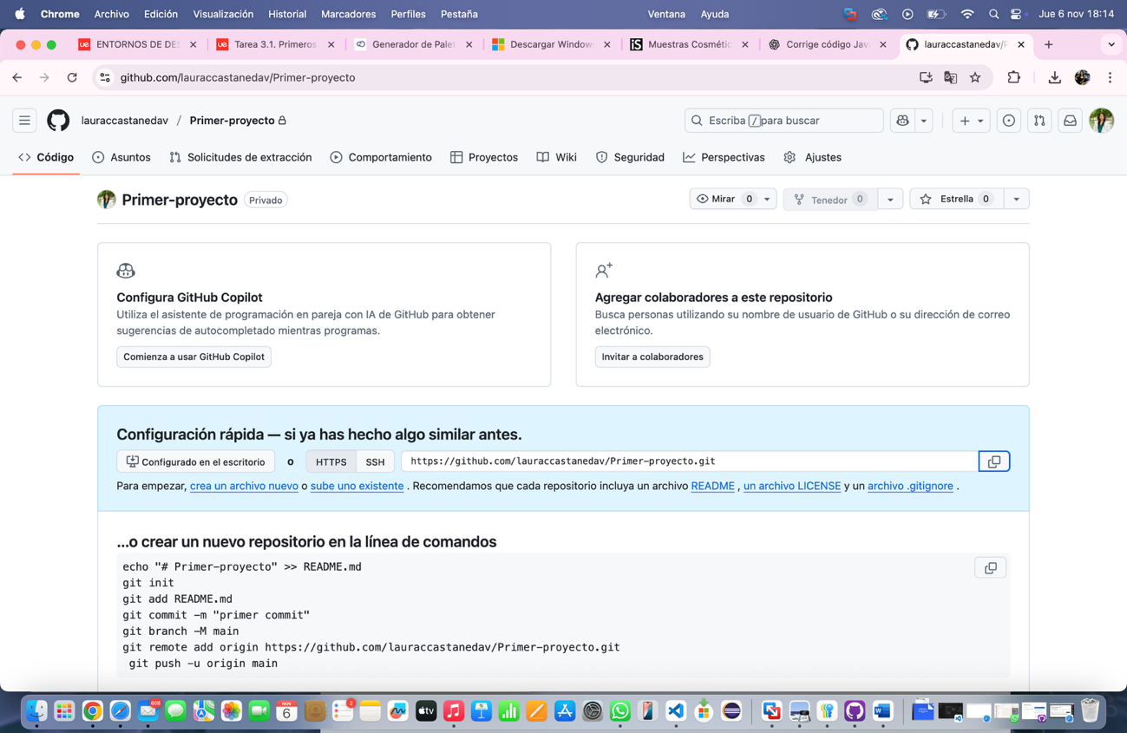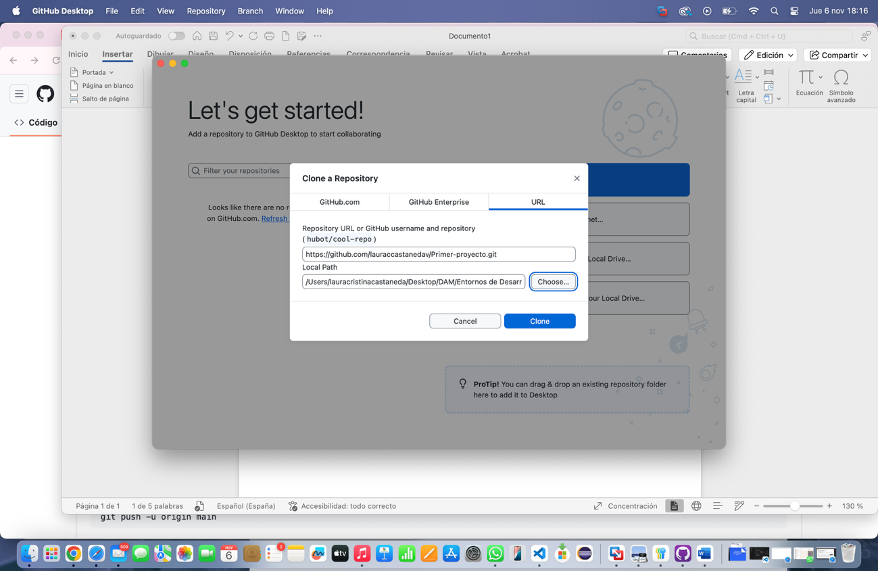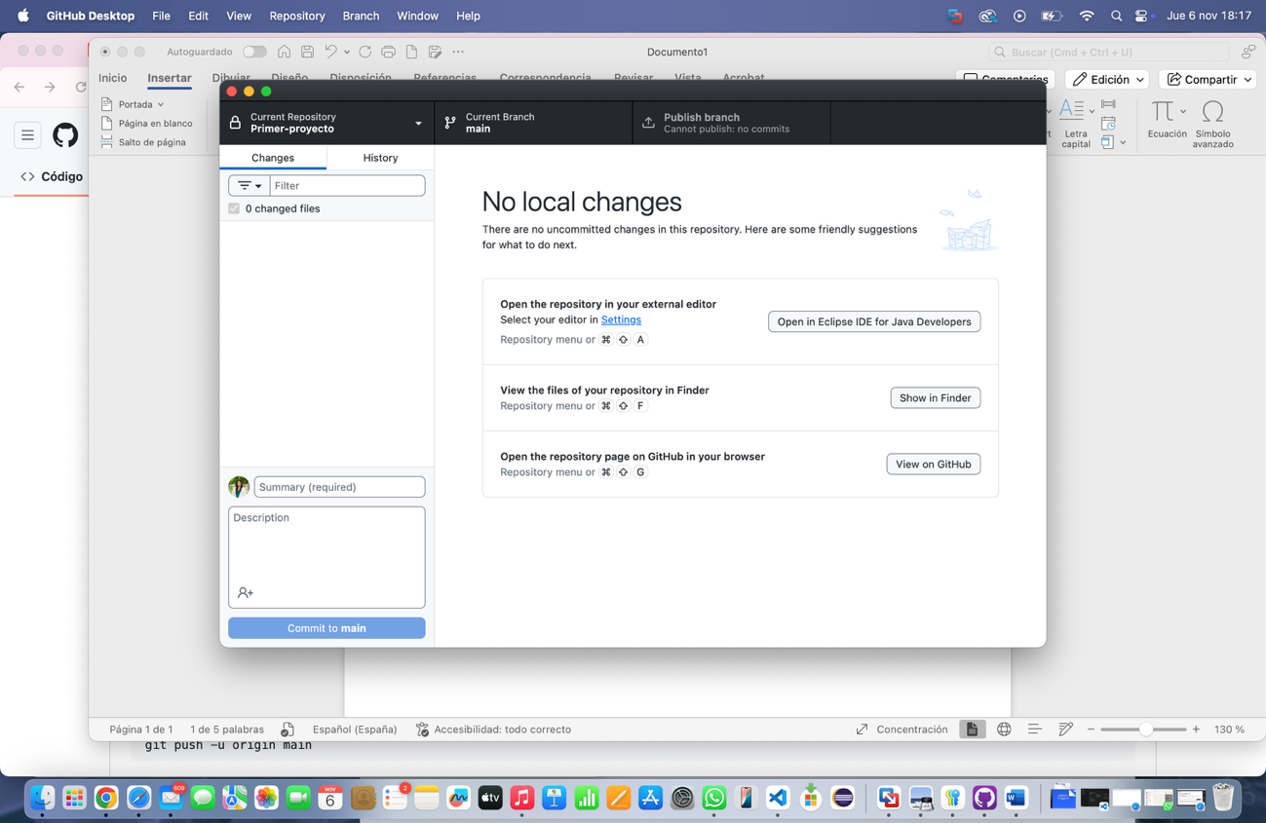

Primer Commit– 10%
Guardando cambios en el repositorio
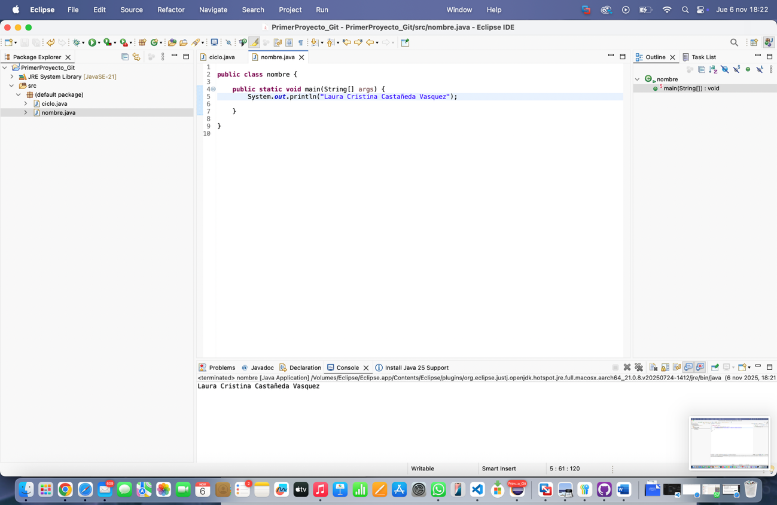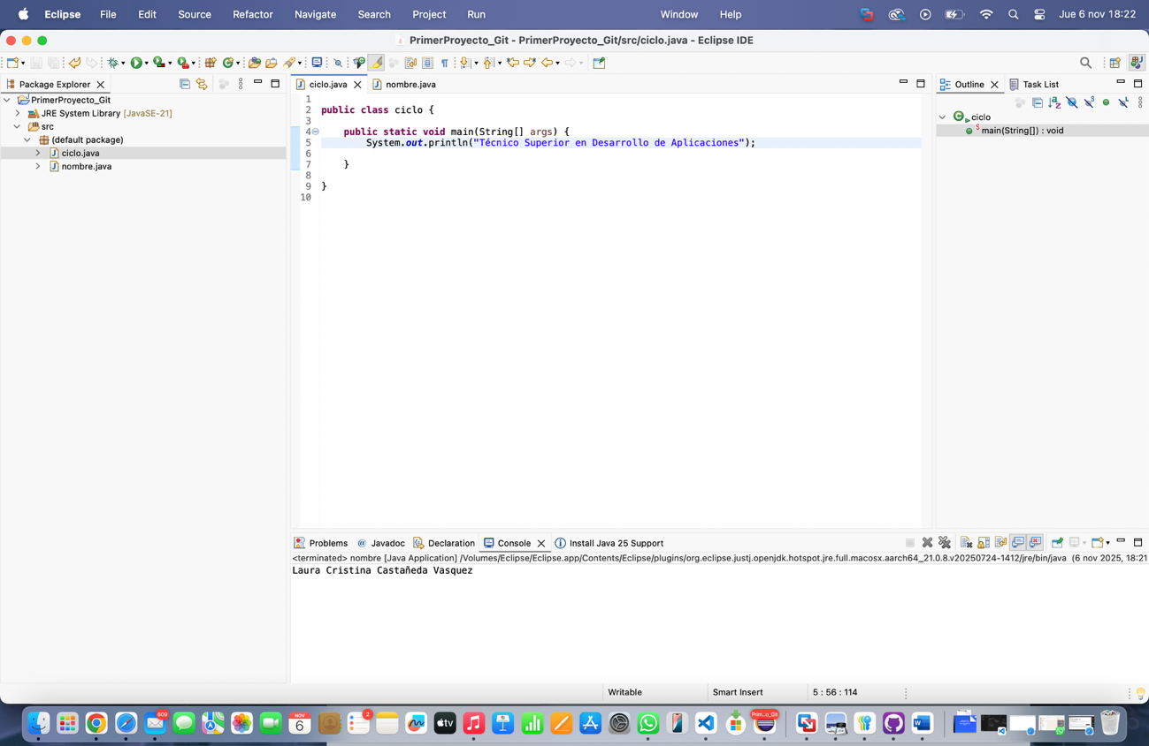

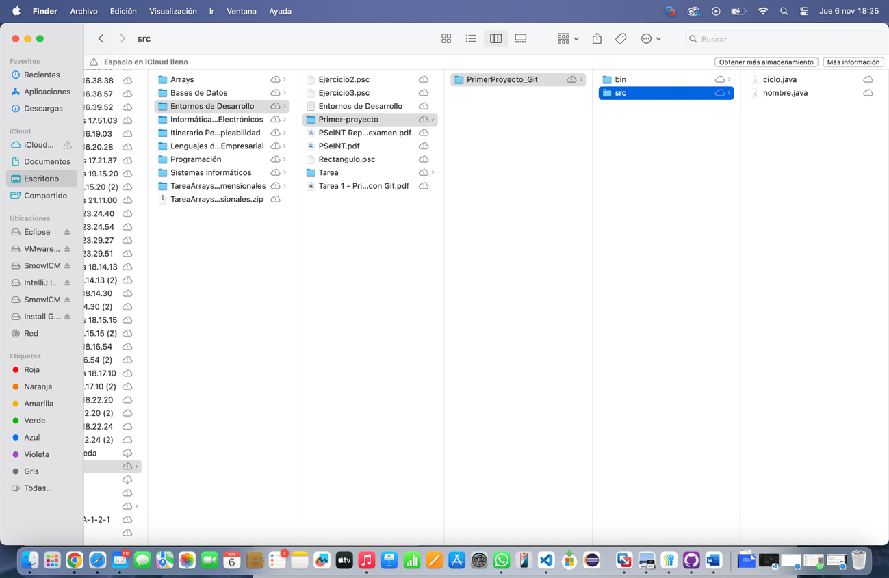

Primer Commit– 10%
Guardando cambios en el repositorio

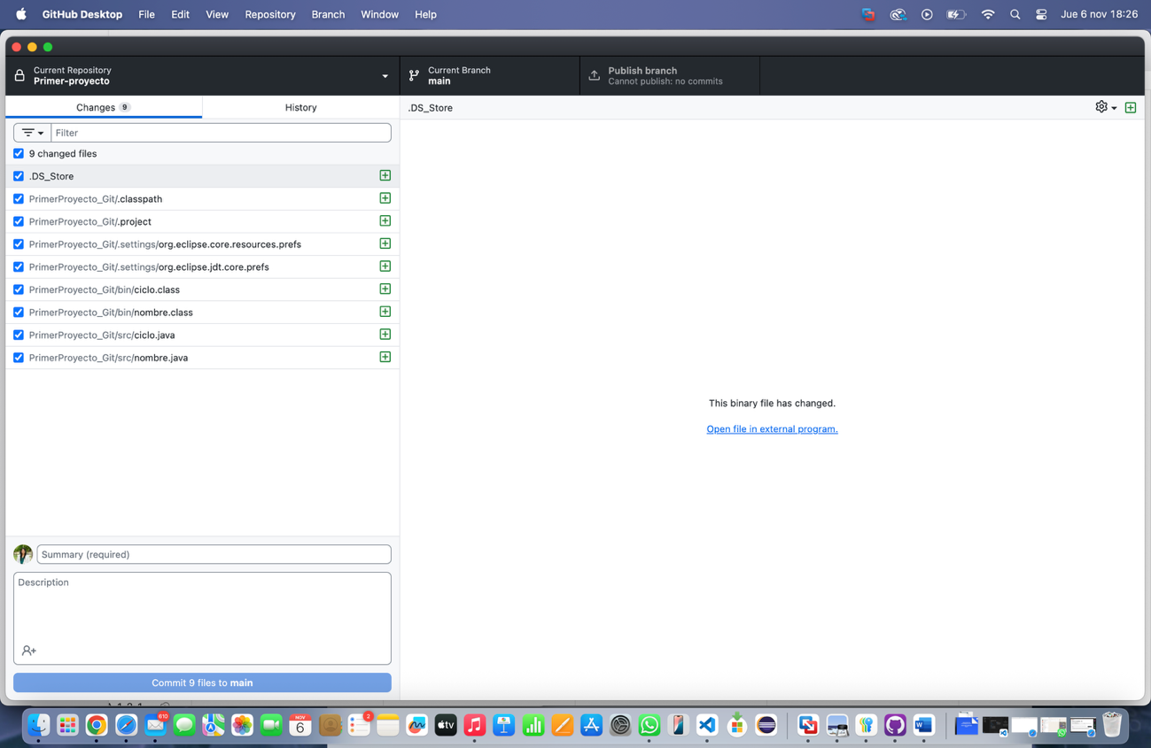

¿Cómo se indica que has añadido nuevos cambios a un archivo?
¿Qué archivos se han modificado?
Se han cargado todos los archivos creados en eclipse.

Haz click en ciclo.java y responde: ¿De qué color aparecen los cambios a la derecha? ¿Por qué?
De color verde, ya que corresponde a algo que antes no estaba creado, es decir, es nuevo.

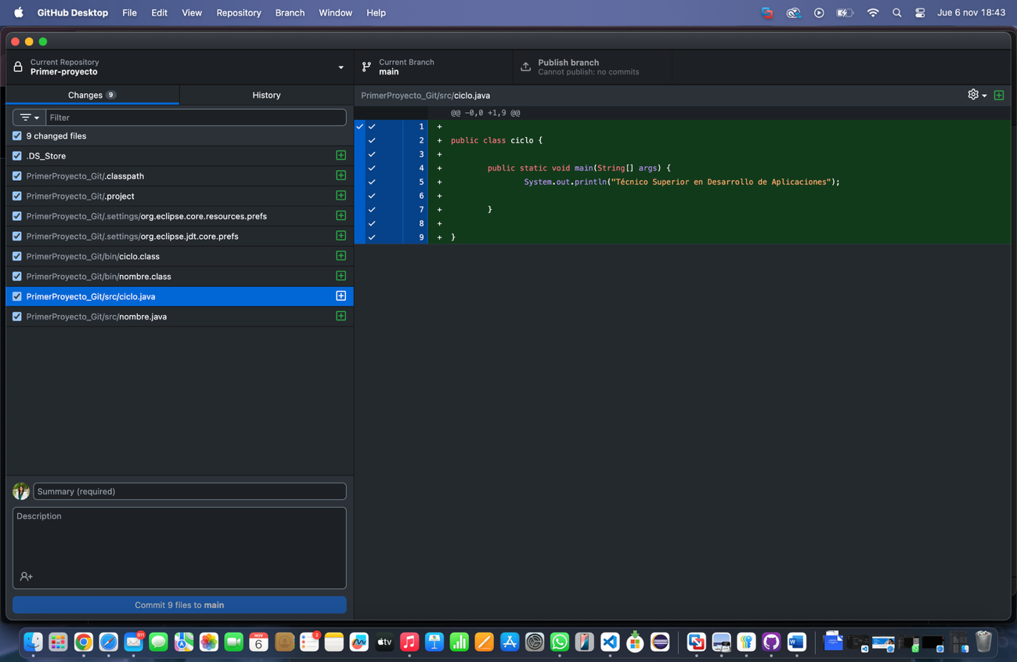

Creación de un commit

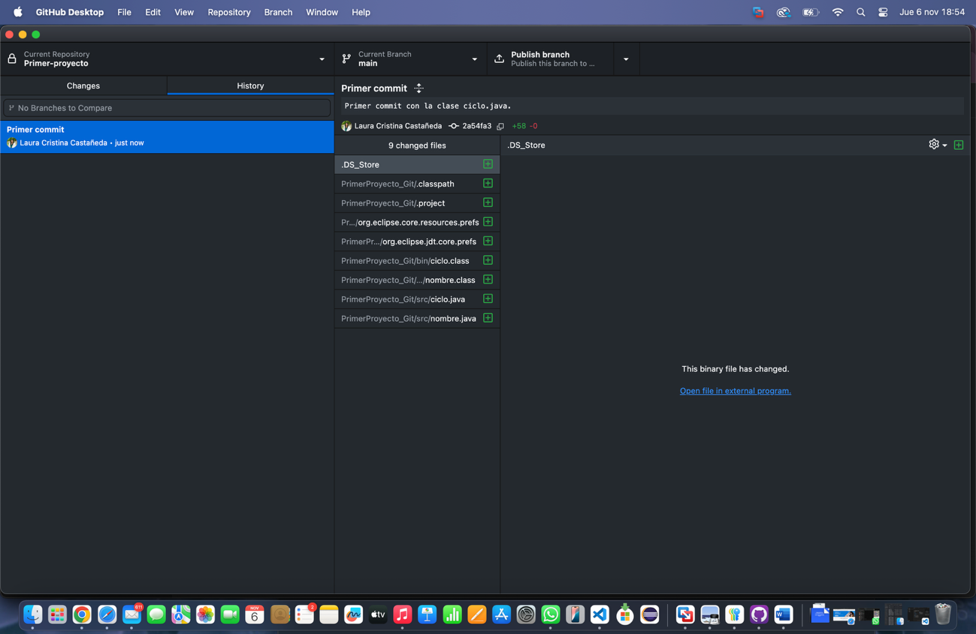

Primer Commit– 15%
Comprobando cambios en el repositorio

• ¿Ves el commit que acabas de realizar? ¿Cómo aparece? ¿Qué archivos se han añadido?

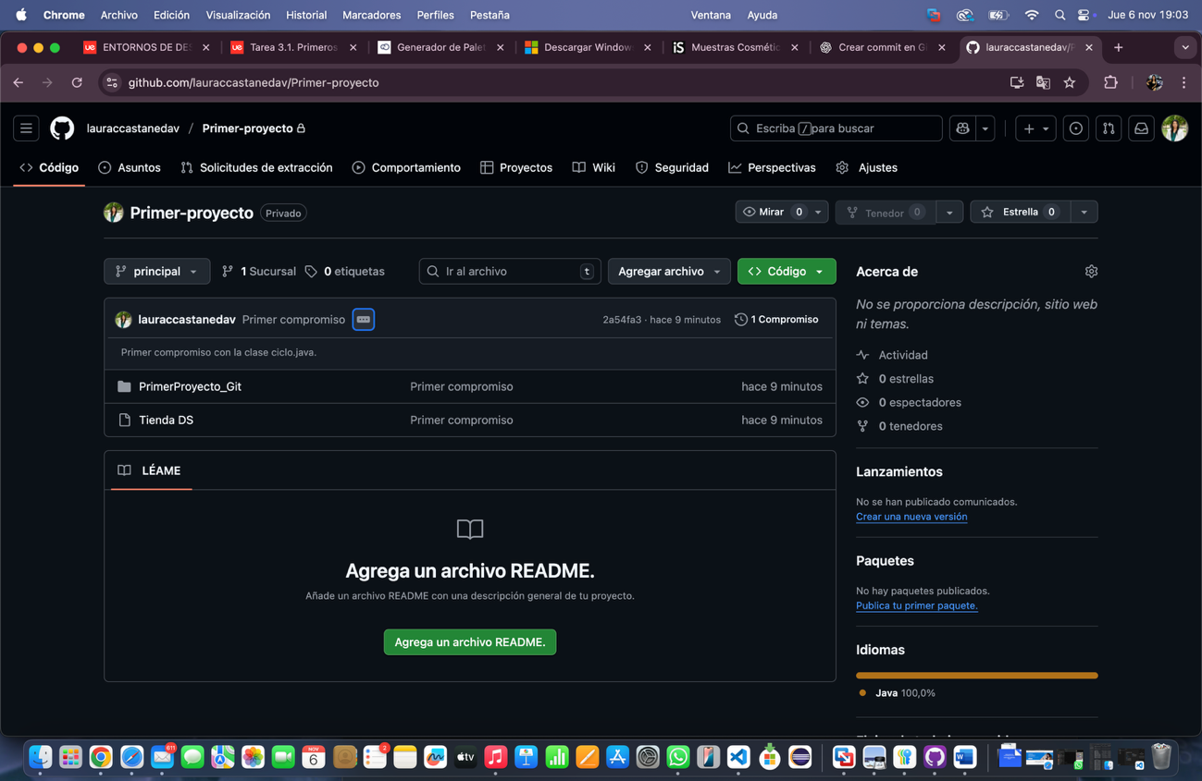

• ¿Quién es el autor de ese commit? ¿En qué rama se ha hecho?

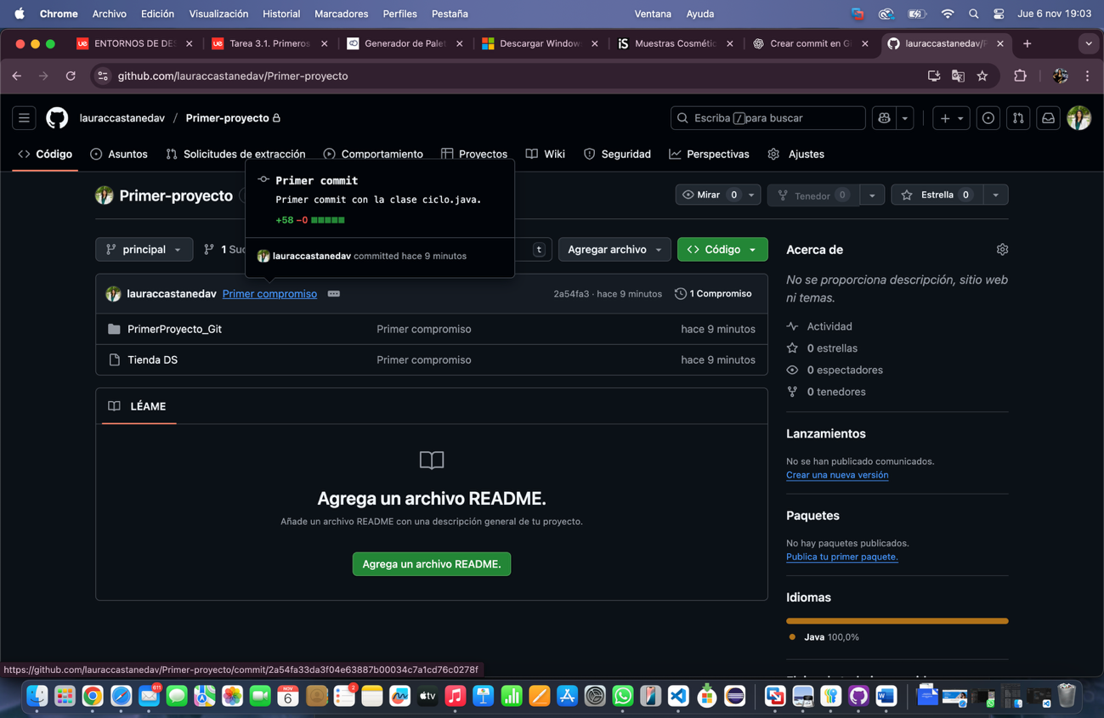

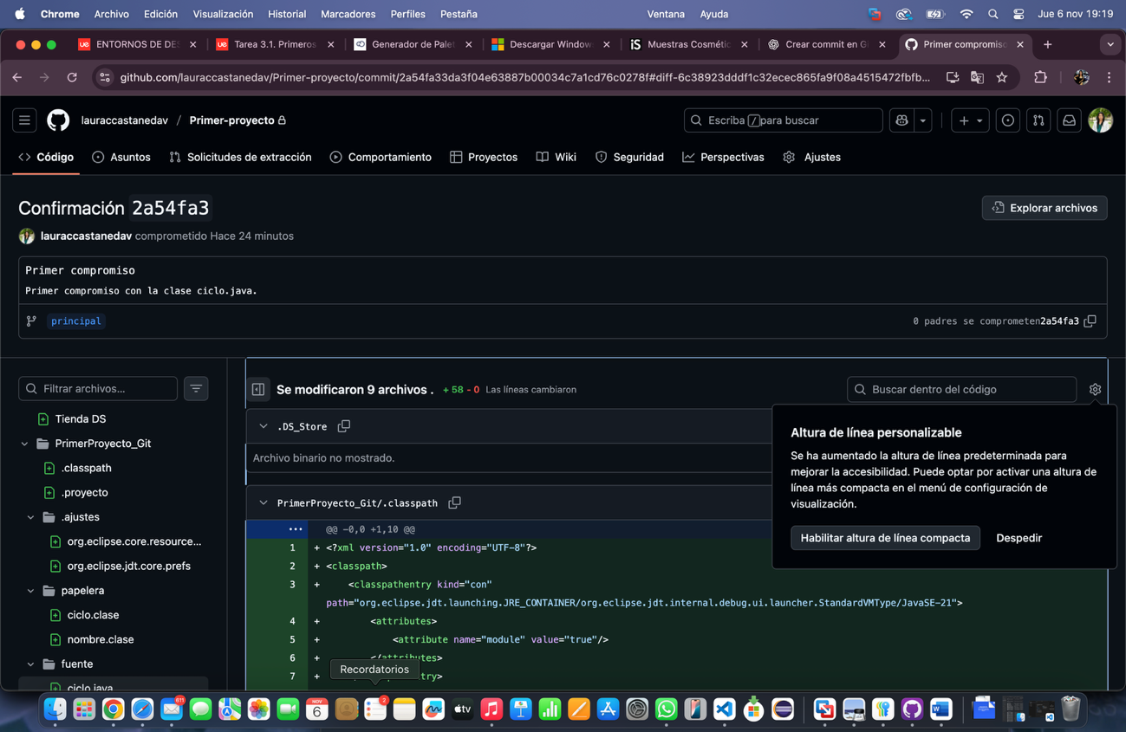

• Haz click en uno de los archivos y responde: ¿Tiene la misma información que lo que se muestra en GitHub Desktop? ¿Aparece la clase nombre.java?

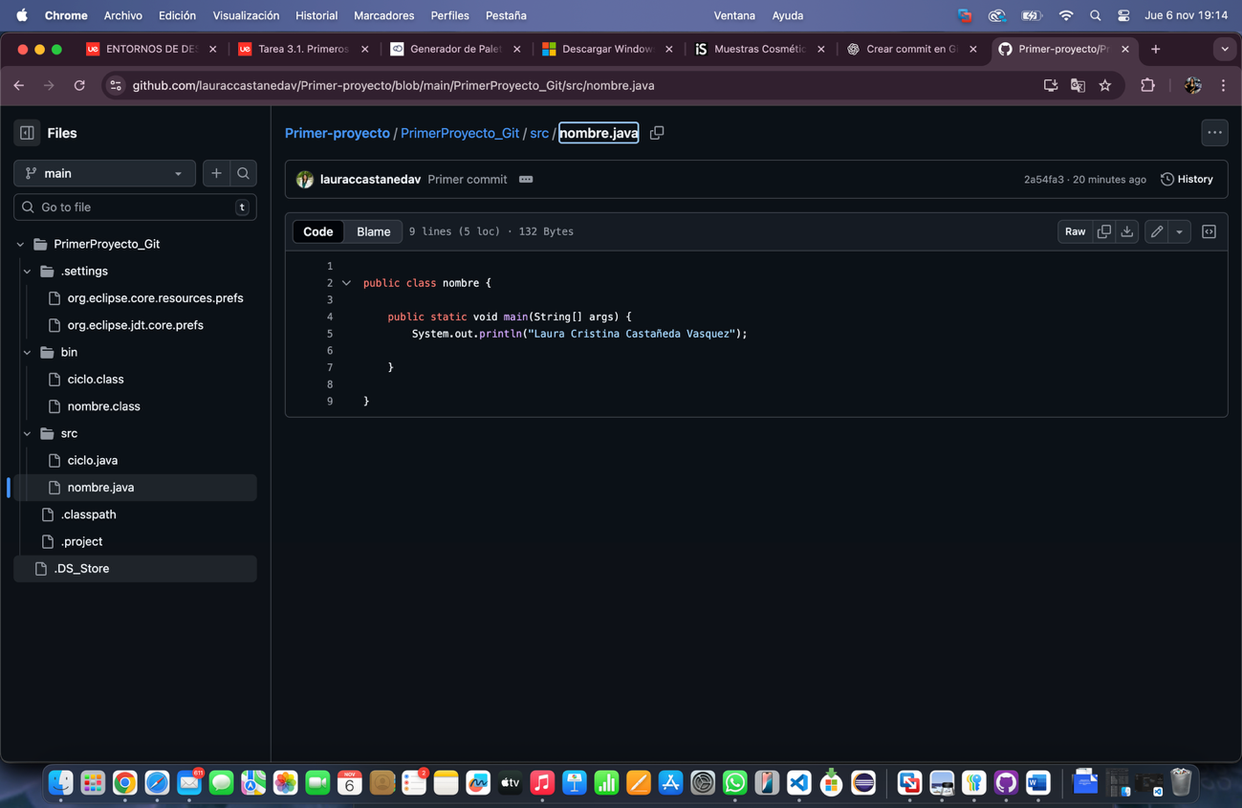

Añadir al Commit– 20%
Actualizando los cambios del repositorio

¿Ves la clase nombre.java?

